МИНИСТЕРСТВО НАУКИ И ВЫСШЕГО ОБРАЗОВАНИЯ РОССИЙСКОЙ ФЕДЕРАЦИИ

**ФЕДЕРАЛЬНОЕ ГОСУДАРСТВЕННОЕ АВТОНОМНОЕ ОБРАЗОВАТЕЛЬНОЕ**

**УЧРЕЖДЕНИЕ ВЫСШЕГО ОБРАЗОВАНИЯ**

**«СЕВАСТОПОЛЬСКИЙ ГОСУДАРСТВЕННЫЙ УНИВЕРСИТЕТ»**

Институт информационных технологий и управления в технических

системах

Кафедра информационных технологий и компьютерных систем

Отчет

по лабораторной работе №4

«Метод Закревского минимизации функционального представления»

по дисциплине «Дискретная математика и компьютерная логика»

Выполнил:

студент группы ИВТ/б-23о

Литвинов А.А. Вариант 10.

Проверил:

старший преподаватель

Шалимова Е. М.

Севастополь

2019

Постановка задачи:

1. Сформировать таблицу истинности функции в соответствии с вариантом задания. Для построения таблицы истинности номер варианта (в десятичной системе счисления) преобразуется в двоичный пятизначный код N=a1a2a3a4a5. Моим вариантом является номер 10, значит N = 01010.

2. Булева функция пяти переменных задается таблицей истинности, путем подстановки в исходную таблицу значений a1, a2, a3, a4, a5, соответствующих двоичному представлению номера варианта.

3. На основе таблицы истинности построить: нечетные варианты – СДНФ, четные варианты – СКНФ функции.

4. Минимизировать булеву функцию на картах Карно посредством упрощения ДНФ (нечетные варианты) или КНФ (четные варианты) функции методом Закревского.

5. Посчитать сложность S полученного представления функции.

Исходная таблица:

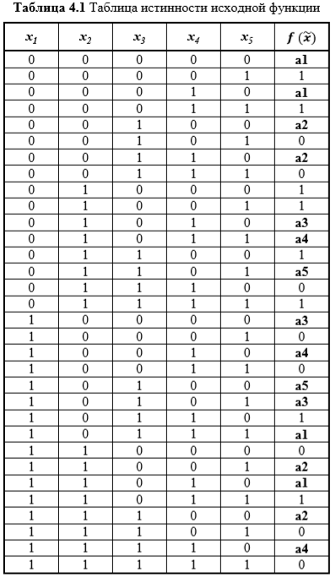

1. Вычисление значения a1, a2, a3, a4, a5:

Номер варианта: 10

Переводим целую часть 1010 в 2-ую систему последовательным делением на 2:  
10/2 = 5, остаток: 0  
5/2 = 2, остаток: 1  
2/2 = 1, остаток: 0  
1/2 = 0, остаток: 1  
1010 = 10102, 10102 = 010102.

1. Таблица истинности функции при N = 01010:

|  |  |  |  |  |  |  |
| --- | --- | --- | --- | --- | --- | --- |
| **N** | **x1** | **x2** | **x3** | **x4** | **x5** | **f(x)** |
| 1 | 0 | 0 | 0 | 0 | 0 | 0 |
| 2 | 0 | 0 | 0 | 0 | 1 | **1** |
| 3 | 0 | 0 | 0 | 1 | 0 | 0 |
| 4 | 0 | 0 | 0 | 1 | 1 | **1** |
| 5 | 0 | 0 | 1 | 0 | 0 | **1** |
| 6 | 0 | 0 | 1 | 0 | 1 | 0 |
| 7 | 0 | 0 | 1 | 1 | 0 | **1** |
| 8 | 0 | 0 | 1 | 1 | 1 | 0 |
| 9 | 0 | 1 | 0 | 0 | 0 | **1** |
| 10 | 0 | 1 | 0 | 0 | 1 | **1** |
| 11 | 0 | 1 | 0 | 1 | 0 | 0 |
| 12 | 0 | 1 | 0 | 1 | 1 | **1** |
| 13 | 0 | 1 | 1 | 0 | 0 | **1** |
| 14 | 0 | 1 | 1 | 0 | 1 | 0 |
| 15 | 0 | 1 | 1 | 1 | 0 | 0 |
| 16 | 0 | 1 | 1 | 1 | 1 | **1** |
| 17 | 1 | 0 | 0 | 0 | 0 | 0 |
| 18 | 1 | 0 | 0 | 0 | 1 | 0 |
| 19 | 1 | 0 | 0 | 1 | 0 | **1** |
| 20 | 1 | 0 | 0 | 1 | 1 | 0 |
| 21 | 1 | 0 | 1 | 0 | 0 | 0 |
| 22 | 1 | 0 | 1 | 0 | 1 | 0 |
| 23 | 1 | 0 | 1 | 1 | 0 | **1** |
| 24 | 1 | 0 | 1 | 1 | 1 | 0 |
| 25 | 1 | 1 | 0 | 0 | 0 | 0 |
| 26 | 1 | 1 | 0 | 0 | 1 | **1** |
| 27 | 1 | 1 | 0 | 1 | 0 | 0 |
| 28 | 1 | 1 | 0 | 1 | 1 | **1** |
| 29 | 1 | 1 | 1 | 0 | 0 | **1** |
| 30 | 1 | 1 | 1 | 0 | 1 | 0 |
| 31 | 1 | 1 | 1 | 1 | 0 | **1** |
| 32 | 1 | 1 | 1 | 1 | 1 | 0 |

1. Карта Карно (СКНФ):

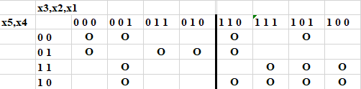

1. Минимизация функции СКНФ на картах Карно:

Нахождение «соседей»:

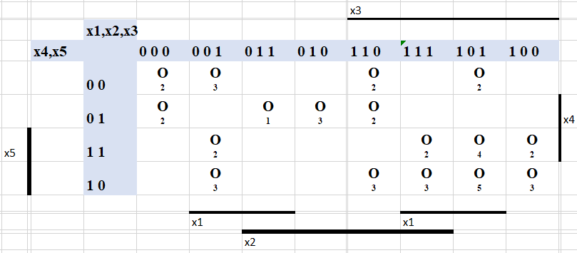

Соединение «соседей»:

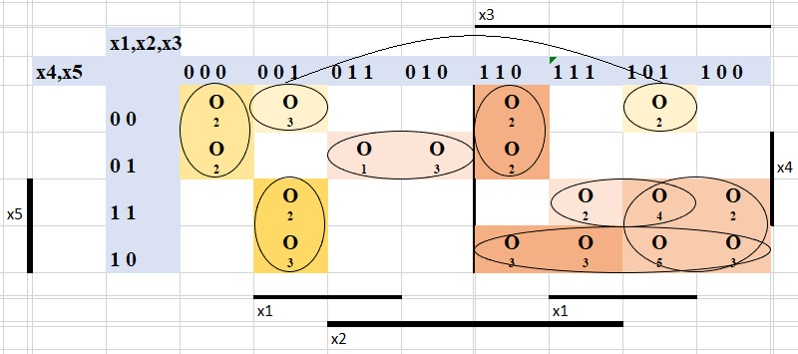

1. КНФ функция и ее итоговая сложность:

F(x) = ( $\overline{x3}$ V X4 V $\overline{x5}$) (X1 V X2 V $\overline{x3}$ V $\overline{x4}$ V $\overline{x5}$) ( $\overline{x3}$ V $\overline{x4}$ V $\overline{x5}$)

(X1 V $\overline{x2}$ V $\overline{x3}$ V X5) ( $\overline{x1}$ V X2 V X4 V X5) (X1 V X2 V X3 V X5)

(X2 V X3 V $\overline{x5}$) ( $\overline{x2}$ V X3 V $\overline{x4}$ V X5)

S = 30

**Вывод**

Выполнив лабораторную работу, я освоил навык составления карты Карно и минимизации СКНФ функции методом Закревского.